МУНИЦИПАЛЬНОЕ БЮДЖЕТНОЕ ОБЩЕОБРАЗОВАТЕЛЬНОЕ УЧРЕЖДЕНИЕ
«ЖУРАВЛИНСКАЯ СРЕДНЯЯ ШКОЛА»
САКСКОГО РАЙОНА РЕСПУБЛИКИ КРЫМ
296544, Россия, Республика Крым, Сакский район, с. Журавли, ул. Виноградная, д.1А
тел./факс 97-6-42, Е-mail: zhuravlinskaya@mail.ru
ОГРН 1149102181469 ИНН 9107004893 КПП 910701001

ПРИКАЗ
04. 09.2023г. с. Журавли № 278

О наставничестве

С целью оказания методической помощи, содействия адаптации и профессионального становления молодых педагогов и педагогов вновь пришедших на работу в школу,

ПРИКАЗЫВАЮ:

1.Закрепить на 2023-2024 учебный год в качестве наставников за молодыми педагогами и педагогами вновь пришедших на работу учителей согласно приложению 1.
2.Наставникам разработать план работы с молодым специалистом на 2023-2024 учебный год в срок до 15.09.2023г.
3.Коперчак М.А., заместителю директора по учебно-воспитательной работе:
3.1.организовать взаимопосещение уроков и воспитательных мероприятий в течение 2023-2024 учебного года, оказывать консультационную и методическую помощь педагогическим работникам;
3.2.проводить совещание педагогов-наставников и учителей один раз в месяц;
3.3.организовать отчет вновь прибывших педагогов по вопросу использования опыта наставников в мае 2024 года.
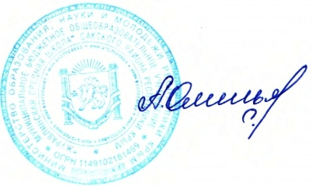
4.Контроль за исполнением приказа оставляю за собой.

Директор А.А.Смоголь-Омельяненко

Приложение 1
к приказу по школе № 278 от 04.09.2023г.

Список учителей-наставников
для молодых специалистов и вновь прибывших учителей

Ф.И.О. педагога-наставника | Ф.И.О. молодых педагогов и  педагогов вновь пришедших  на работу в школу
Устинова А.Н., учитель начальных классов, математики | Аметова И.Ю., учитель географии
Бондарь М.А., учитель начальных классов, русского языка и литературы | Реминская Н.А., учитель биологии
Аппазову Э.Ю., учитель английского языка | Сейтбекирова А.Ф., учитель английского языка

